浙江省人民政府办公厅
关于召开杭州城西科创大走廊建设
动员大会的通知

各市人民政府，省级有关单位，高等学校、科研院所，有关企业：
省政府决定召开杭州城西科创大走廊建设动员大会，现将有关事项通知如下：
一、会议时间、地点
会议时间：2016年8月5日（星期五）下午15：00，会期半天。
会议地点：杭州市未来科技城国际会议中心（余杭区良睦路1188号）。
二、会议内容
为贯彻落实全国科技创新大会和全省科技创新大会精神，展示杭州城西科创大走廊重点建设项目，发布杭州城西科创大走廊发展规划、支持政策和综合交通建设规划，动员部署加快推进杭州城西科创大走廊建设工作。
三、参加人员
浙江省推进杭州城西科创大走廊建设联席会议成员单位及相关单位负责人，杭州市及所辖县（市、区）政府领导及相关单位负责人，其他设区市政府分管负责人及科技部门主要负责人，在杭高校主要负责人、分管副校长及相关职能处室负责人，在杭省部属科研院所主要负责人代表，签约单位代表，杭州城西科创大走廊建设管委会（含未来科技城管委会、青山湖科技城管委会）负责人及大走廊内相关企业、科技人员代表。（具体详见参会人员名单）
请有关新闻单位派记者参加会议。
四、其他事项
（一）请各地（以市为单位）、省级有关单位、高校（含对口签约单位参会人员名单）、院所参会人员，于8月3日中午12:00前将反馈会议回执报省科技厅或杭州城西科创大走廊建设管委会办公室（报名方式详见附件1）。
（二）请杭州市政府、浙江大学、阿里巴巴、海归人员创业代表做好发言准备。
（三）请杭州城西科创大走廊建设管委会做好会务保障工作，组织好大走廊内相关企业、科技人员代表参会。
（四）请参会人员自行前往会场，提前15分钟入座完毕，确保会议秩序。
附件：1．参加会议单位名单及报名方式
2．参会人员名单回执
3．行车示意图
浙江省人民政府办公厅
2016年7月 日
附件1

参加会议单位名单及报名方式

一、参加会议单位名单
（一）浙江省推进杭州城西科创大走廊建设联席会议成员单位及相关单位负责人（30名）
省委办公厅、省政府办公厅、省委组织部、省委宣传部、省发改委、省经信委、省教育厅、省科技厅、省公安厅、省财政厅、省人力社保厅、省国土资源厅、省环保厅、省建设厅、省交通厅、省水利厅、省文化厅、省卫计委、省地税局、省工商局、省食品药品监督局、省政府研究室、省金融办、省国税局、人行杭州中心支行、浙江银监局、浙江证监局、浙江大学、浙江农林大学、杭州师范大学（参会人员名单回执报省科技厅。如需乘车请在备注中注明，下午13:00从环城西路33号省科技厅大楼集中发车前往会场。）
（二）杭州市：杭州市政府及西湖区、余杭区、临安市政府主要领导、分管领导及对口单位负责人，其他县（市、区）政府分管领导、科技局长（110名）（参会人员名单回执报杭州城西科创大走廊建设管委会）
（三）10个市人民政府分管负责人及科技局（委）主要负人（20名）（参会人员名单回执报省科技厅。如需乘车请在备注中注明，下午13:00从环城西路33号省科技厅大楼集中发车前往会场。）
（四）高校与市县政府、企业合作集体签约（约80名）（参会人员名单回执报省科技厅）
（五）重点企业项目集体签约（50名）（参会人员名单回执报杭州城西科创大走廊建设管委会）
（六）在杭高校主要负责人、分管副校长及相关职能处室负责人（65名）：浙江大学、中国美术学院、浙江工业大学、浙江理工大学、杭州电子科技大学、浙江工商大学、中国计量大学、浙江中医药大学、浙江农林大学、浙江财经大学、浙江科技学院、浙江传媒学院、浙江外国语学院（参会人员名单回执报省科技厅）
（七）在杭省部属科研院所主要负责人代表（19名）：国家海洋局第二海洋研究所、中国电子科技集团第五十二研究所、杭州国电能源环境设计研究院、轻工业自动化研究所、轻工业杭州机电设计研究院、中国船舶重工集团第715研究所、浙江省农业科学院、浙江省医学科学院、浙江省科技信息研究院、浙江省机电设计研究院、浙江省冶金研究院、浙江省化工研究院、浙江省计量科学研究院、浙江省医疗器械检验院、浙江省计算技术研究所、浙江省电子技术研究所、浙江省电子产品检验所、浙江省轻工业研究所、浙江省电信科学技术研究所（参会人员名单回执报省科技厅）
（八）杭州城西科创大走廊建设管委会（含未来科技城管委会、青山湖科技城管委会）负责人及大走廊内相关企业代表：创投机构、高新技术企业、科技型中小企业代表、海归创业企业代表、草根创业企业代表、特色小镇代表等，具体人数由杭州城西科创大走廊建设管委会负责确定并落实到位；（参会人员名单回执报杭州城西科创大走廊建设管委会）
（九）人民日报、新华社浙江分社、浙江日报、浙江卫视、浙江在线、科技日报、科技金融时报等媒体（约50名）（参会人员名单回执报省科技厅。如需乘车请在备注中注明，下午13:00从环城西路33号省科技厅大楼集中发车前往会场。）
二、报名方式
（一）省科技厅联系人：计划财务处 蒋一琛，电话：0571-87055135，传真：0571-87056385；叶祥发，电话：0571-87054019。
（二）杭州城西科创大走廊建设管委会联系人：办公室 黄承，电话：0571-88721737，传真：0571-88721721。

附件2

参会人员名单回执

姓 名 | 单 位 | 职务或职称 | 固定电话 | 手机号码 | 备注

附件3
行车示意图（一）
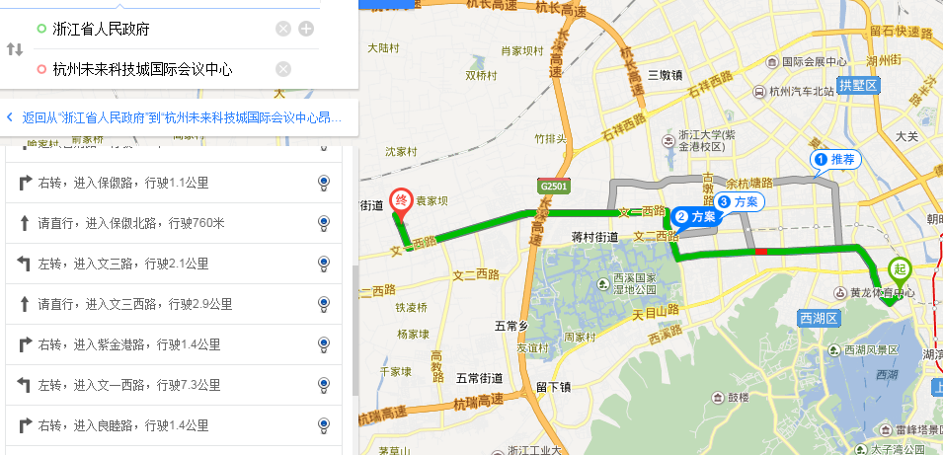
行车示意图（二）


